MÖSSBAUER SPECTROMETER
PNPI OF NRC “KURCHATOV INSTITUTE”
M.V. Remizov, D.I. Bogmut, Yu.V. Kulvelis, V.S. Kozlov,
V.G. Semenov, V.T. Lebedev

A b s t r a c t

The methodology and experimental characteristics of the Mössbauer spectrometer of the electrodynamic type created at the PNPI оf NRC “Kurchatov Institute” for a wide range of studies of condensed media, including steels and alloys, geological rocks, biological structures and various nanomaterials, including metal fullerenes, nanodiamonds and graphenes intercalated with iron atoms. It is planned to expand the capabilities of γ-resonance spectroscopy at the PIK reactor by installing a full-scale instrument on an inclined neutron channel.
The work has been performed at the Neutron Research Division (LNPCR).

А н н о т а ц и я

Рассмотрена методология и экспериментальные характеристики созданного в НИЦ «Курчатовский институт» – ПИЯФ мессбауэровского спектрометра электродинамического типа для широкого круга исследований конденсированных сред, включая стали и сплавы, геологические породы, биологические структуры и различные наноматериалы, в т. ч. металлофуллерены, наноалмазы и графены, интеркалированные атомами железа. Расширение возможностей γ-резонансной спектроскопии планируется на реакторе ПИК при постановке полномасштабного прибора на наклонном нейтронном канале.
Работа выполнена в Отделении нейтронных исследований (ЛНФХИ).

© НИЦ «Курчатовский институт» – ПИЯФ, 2022 (для препринта или сообщения на русском языке)

© NRC “Kurchatov Institute” – PNPI, 2022 (для препринта или сообщения на английском языке)

ВВЕДЕНИЕ

В настоящее время мессбауэровская спектроскопия (МС), развивающаяся на протяжении более полувека, – один из наиболее востребованных ядерно-физических методов в актуальных задачах химии, геологии, материаловедения, технологиях катализаторов, биологии, физики и химии наноструктур и многих других сферах, что отражено в обзорах и оригинальных работах [1–5]. Наряду с широко известными применениями особого внимания заслуживают примеры медицинского внедрения МС [6–8].
В НИЦ «Курчатовский институт» эффект Мессбауэра стал основой разработок в области резонансной таргетной безрадионуклидной брахитерапии. Чтобы избежать избыточного облучения организма при лучевой терапии, предложено использовать резонансное взаимодействие монохроматического γ-излучения с ядрами стабильного изотопа ⁵⁷Fe в магнитных наночастицах (нерадиоактивных, нетоксичных и биоразлагаемых), адресно доставляемых в органы с помощью магнитного поля [6]. Терапия опухоли с локализованными в ней наночастицами проводится мягким излучением (14,41 кэВ, переход ядра изотопа железа ⁵⁷Fe из первого возбужденного состояния в основное), а кристаллические наночастицы имеют размер, достаточный для резонансного поглощения таких квантов. Распад первого возбужденного состояния ⁵⁷Fe сопровождается высвобождением электронов с низкими энергиями, и биологический эффект от эмиссии электронов много выше, чем от первичных γ-квантов. Наночастицы, удерживаемые магнитным полем вблизи целевых клеточных структур, подвергают их атаке электронами и свободными радикалами, образованными за счет электронов. Вблизи наночастиц достигается усиление терапии во много раз больше прямого эффекта излучения.
…………………………

1. Спектрометр Мессбауэра НИЦ «Курчатовский институт» – ПИЯФ

К настоящему времени в НИЦ «Курчатовский институт» – ПИЯФ совместно с Институтом химии Санкт-Петербургского государственного университета создан и действует мессбауэровский спектрометр для работ по следующим направлениям.
1. Биомедицинские задачи: применение магнитных наночастиц с железом в магнитно-резонансной томографии (МРТ) для транспорта привитых к наночастицам лекарств и гипертермии. Эффективность МС для такого рода объектов очевидна. МС позволяет изучить их структуру и магнитные свойства, когда методы рентгеноструктурного и рентгенофазового анализа ограниченно работают.

…………………………

2. Характеристики спектрометра Мессбауэра

Установка «спектрометр Мессбауэра» (рис. 1) служит для трансмиссионных и эмиссионных мессбауэровских измерений в фиксированной геометрии с возможностью перемещения исследуемого образца и источника γ-квантов при температуре образца от комнатной до температуры жидкого азота.
Спектрометр позволяет анализировать физико-химические свойства кристаллических и аморфных материалов, различных наноструктур, например эндофуллеренов с ионами металлов (Fe³⁺, Eu³⁺, Dy³⁺), нанотрубок, модифицированных атомами железа и других объектов, в зависимости от используемого γ-источника и определять:
– валентные и координационные состояния ионов и характер их химической связи;
– магнитную структуру;
– координацию атомов относительно окружения;
– особенности строения окружения иона в ближайших координационных сферах (например, фуллерена вокруг заключенного в него эндоэдрального атома).

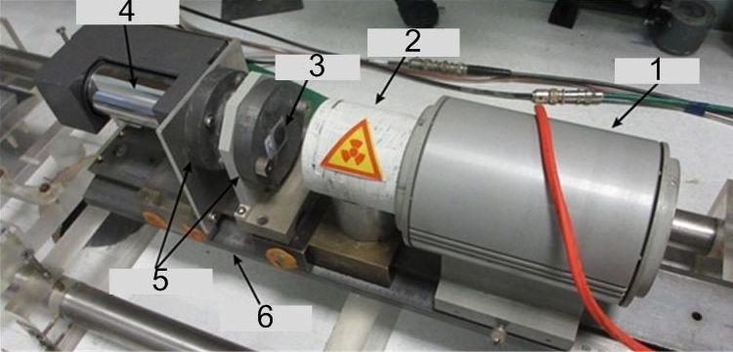
Рис. 1. Общий вид спектрометра Мессбауэра: 1 – источник γ-излучения
на вибрирующем основании; 2 – радиационная защита; 3 – образец;
4 – фотоумножитель; 5 – коллиматоры; 6 – оптическая скамья

…………………………

3. Методика исследований

Ядра излучателя, переходя из возбужденного состояния в основное, излучают γ-кванты с энергией перехода Е_{р} = hν, где h – постоянная Планка; ν – частота перехода. При прохождении γ-квантов через поглотитель, содержащий аналогичные ядра, возможно резонансное поглощение, если энергия квантов равна энергии перехода ядра поглотителя из основного состояния в возбужденное. Резонансные условия достигаются с помощью линейного эффекта Доплера, когда движение источника в сторону поглотителя сопровождается увеличением энергии γ-квантов, в обратную – уменьшением. Мессбауэровский спектр представляет собой зависимость интенсивности прошедшего через поглотитель излучения от скорости движения источника. Схема измерения спектра показана на рис. 2.

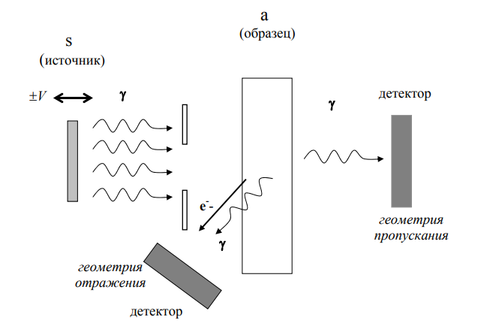
Рис. 2. Принцип работы мессбауэровского спектрометра

Конструктивно спектрометр состоит из двух частей: аналитического и электронного блоков. Блок-схема спектрометра представлена на рис. 3,
параметры приведены в таблице.

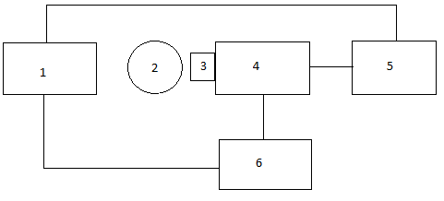
Рис. 3. Блок-схема спектрометра Мессбауэра: 1 – детектор; 2 – образец;
3 – источник излучения; 4 – механический привод перемещения;
5 – персональный компьютер; 6 – блок питания

Таблица
Характеристики спектрометра Мессбауэра
Характеристика | Значение
Число одновременно измеряемых спектров | 2
Диапазон скоростей | 20 мм/с
Режим доплеровской модуляции | Постоянное ускорение
Нелинейность | 0,05 %
Диапазон температур | 85–300 K
Погрешность стабилизации температуры | 0,1 K
Погрешность измерения температуры | 0,2 K

…………………………

ЛИТЕРАТУРА

1. Семенов В. Г., Москвин Л. Н., Уфимов А. А. // Усп. хим. 2006. Т. 75. № 4. С. 354–365.
2. Камзин А. С., Obaidat I.M., Козлов В. С. и др. // ФТТ. 2021. Т. 63. Вып. 6. С. 807–816.
3. Камзин А. С., Obaidat I.M., Козлов В. С. и др. // ФТТ. 2021. Т. 63. Вып. 7. С. 900–910.
4. Черепанов В. М., Лебедев В. Т., Борисенкова А. А. и др. // Кристалло-графия. 2020. Т. 65. № 3. C. 420–424.
5. Kulvelis Yu., Lebedev V., Yudina E. et al. // J. Surf. Investigat.: X-ray, Synch. Neutron Tech. 2020. V. 14. Suppl. 1. P. S132–S133.
6. Safronov V., Sozontov E., Polikarpov M. // J. Appl. Crystallogr. 2015. V. 48. P. 690–692.
7. Gabbasov R., Polikarpov M., Cherepanov V. et al. // Book of Abstr. of 10th Int. Conf. on the Scientific and Clinical Applications of Magnetic Carriers. 2014. P. 77.
8. Belgya T., Lázár K. // Hyperfine Interact. 2006. V. 167. Р. 875–879.
9. Maksimova A.A., Unsalan O., Chukin A.V., Oshtrakh M.I. // Hyperfine Interact. 2019. V. 240. Art. no. 47. 11 p.
10. Kubo M.K., Kobayashi Y., Yamada Y. et al. // Rev. Sci. Instrum. V. 85. Iss. 2. P. 02С310.
11. Марченко А. В., Насрединов Ф. С., Серегин П. П., Жуков Н. Н. // Физ. хим. стекла. 2017. Т. 43. № 6. С. 572–582.
12. Grushko Y.S., Alekseev E.G., Kozlov V.S. et al. // Hyperfine Interact. 2000. V. 126. P. 121.
13. Белозерский Г. Н., Семенов В. Г., Чекашова С. А. // ФММ. 1983. Т. 55. Вып. 5. С. 923–930.
…………………………

